ა(ა)იპ კოლეჯი „ჰორიზონტი“
ვერიფიკაციის მექანიზმი და პროფესიული სტუდენტის შეფასების ინსტრუქცია
ოზურგეთი
2020
ზოგადი ჩანაწერები
წინამდებარე დოკუმენტი ადგენს ჩარჩო დოკუმენტის საფუძვლზე შემუშავებული პროფესიული საგანმანათლებლო პროგრამის ფარგლებში შეფასების (ვერიფიკაციის) მექანიზმს და პროფესიული სტუდენტის შეფასების მიზნით პროფესიული სტუდენტის მიღწევების შეფასების წესს. ვერიფიკაციის მექნიზმი უზრუნველყოფს სტანდარტით დადგენილი მოთხოვნების შესაბამისობის შემოწმებას და კოლეჯი თავის საქმიანობას ახორციელებს წინამდებარე დოკუმენტით განსაზღვრული მექანიზმის შესაბამისად.
შეფასების (ვერიფიკაციის) მექანიზმი
ვერიფიკაცია არის დაწესებულებაში გამოყენებული შეფასების სისტემის სტანდარტით დადგენილ მოთხოვნებთან შესაბამისობის უზრუნველყოფის მექანიზმი (შეფასების სისტემის ხარისხის უზრუნველყოფის მექანიზმი).
- კოლეჯი ვერიფიკაციას ახორციელებს სამი მიმართულებებით:
  - შეფასების გამოყენებული ინსტრუმენტის ვერიფიკაცია;
  - პროცესის ვერიფიკაცია;
  - მტკიცებულებების ვერიფიკაცია.

- ვერიფიკაციის მექანიზმი მოიცავს შემდეგ საკითხებს:
  - შერჩევის მექანიზმი (რისკების სისტემა);
  - ვერიფიკაციის პროცესზე პასუხისმგებელი პირი;
  - ვერიფიკაციის განმახორციელებელი პირები;
  - ვერიფიკაციის პროცედურა ( დასკვნა, დასკვის განხილვა, სამოქმედო გეგმა და ა.შ).

2.1 ვერიფიკაციის პროცესზე პასუხისმგებელი პირი, ვერიფიკაციის განმახორციელებელი პირი/პირები თავის ფუნქციებს ახორციელებენ თანახმად წარმოდგენილი ცხრილისა:
2.2.2. ხარისხის მართვის მენეჯერი - ხელმძღვანელობს ვერიფიკაციის პროცესს; ჩართულია ვერიფიკაციის პროცესში;
2.2.3. ხარისხის უზრუნველყოფის სპეციალისტი - ჩართულია ვერიფიკაციის პროცესში და ახორციელებს შეფასების ინსტრუმენტის ვერიფიკაციას დარგის სპეციალისტთან ერთად, ამოწმებს შეფასების ინსტრუმენტის მოდულთან შესაბამისობის ტექნიკურ მხარეს;
2.2.4. დარგის სპეციალისტი - ჩართულია ვერიფიკაციის პროცესში და ახორციელებს შეფასების ინსტრუმენტის ვერიფიკაციას ხარისხის უზრუნველყოფის სპეციალისტთან ერთად, ამოწმებს შეფასების ინსტრუმენტის მოდულთან შესაბამისობის შინაარსობრივ მხარეს;
2.2.5. სასწავლო პროცესის მენეჯერი - უზრუნველყოფს შეფასების პროცესის გამჭვირვალობის, სამართლიანობის და ობიექტურობის ვერიფიკაციას;

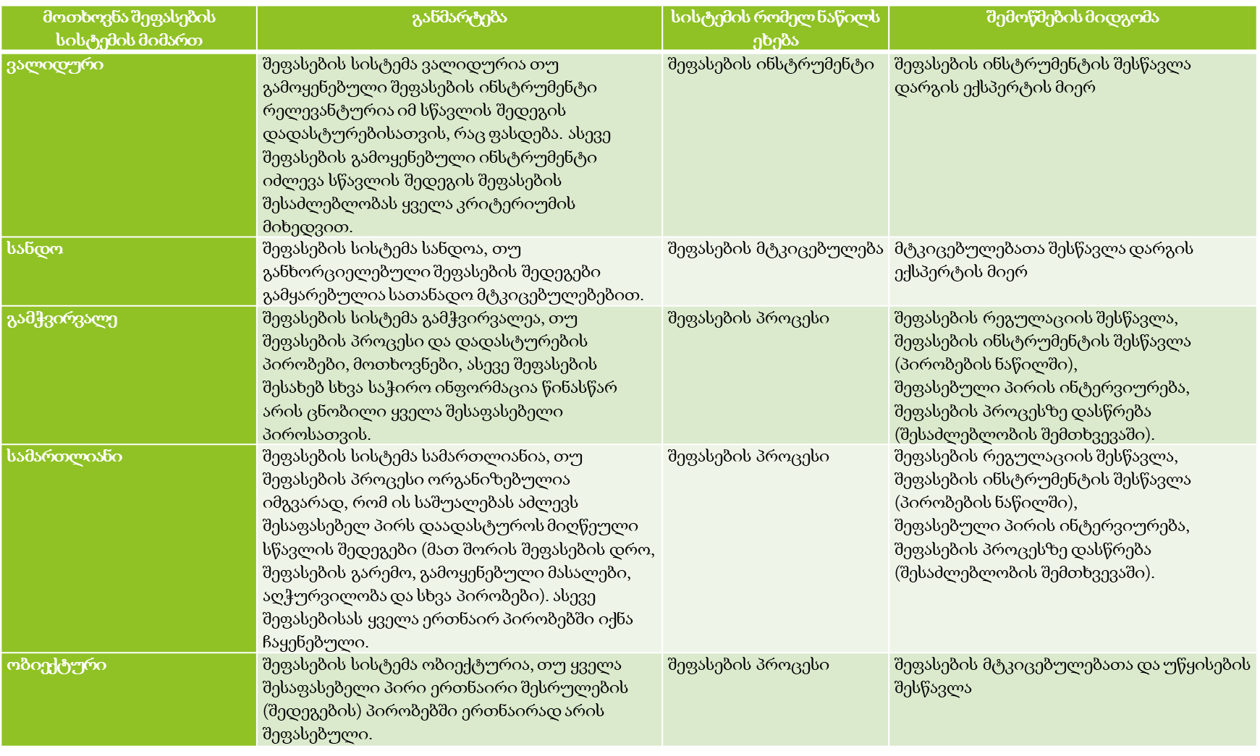

2.3. ვერიფიკაციის პროცესი
2.3.1 ხარისხის მართვის მენეჯერი ვერიფიკაციის ჯგუფთან ერთად სასწავლო წლის დასაწყისში (საშემოდგომო მიღება) ადგენს ვერიფიკაციის გეგმას შერჩევის მექანიზმის შესაბამისად;
2.3.2. ჯგუფი ვალდებულია ვერიფიკაციის გეგმის შესაბამისად უზრუნველყოს თავისი ფუნქციების შესრულება;
2.3.3. ჯგუფი ვალდებულია წარმოადგინოს დასკვნა მის მიერ განხორციელებული საქმიანობის შესახებ და საჭიროების შემთხვევაში შეიტანოს გეგმაში ცვლილებები;
2.3.4 დასკვნა უნდა იყოს ნათელი და სრულყოფილი. დასკვნაში ნათლად უნდა იკვეთებოდეს, თუ რამდენად იყო/არ იყო პროფესიული სტუდენტების შეფასება ვალიდური, სანდო, გამჭვირვალე, სამართლიანი და ობიექტური. იდენტიფიცირებული უნდა იყოს ყველა პრობლემური საკითხი.
2.3.5. ვერიფიკაციის შედეგები გამოყენებული უნდა იქნას დაწესებულებაში სასწავლო პროცესის/პროგრამების გაუმჯობესების მიზნით;
2.3.6. ვერიფიკაციის შედეგები შესაძლებელია გამოყენებული იქნას პროფესიული სტუდენტის შემდგომი განვითარებისათვის;
2.3.7. დაწესებულება დასკვნის განხილვის საფუძველზე შეიმუშავებს სამოქმედო გეგმას. სამოქმედო გეგმაში სრულყოფილად აისახება ყველა ის განსახორციელებელი აქტივობა რის განხორცილებასაც აპირებს დასკვნაში ასახული პრობლემატური საკითხების გადასაჭრელად. სამოქმედო გეგმაში ასევე ასახული იქნება: განხორციელების ვადები, შესრულების ინდიკატორები და საჭირო რესურსი.
შეფასების ინსტრუმეტის შერჩევა
- პროფესიული საგანმანათლებლო პროგრამის პროფესიულ სტუდენტთა შეფასებისათვის გამოიყენება შეფასების ინსტრუმენტი.
- პროფესიული საგანმანათლებლო პროგრამის შემუშავების პროცესში ჩართულია პროფესიული განათლების მასწავლებელი, რომელიც მოდულის ადაპტირებისას შეფასების მიმართულების მიხედვით არჩევს შესაბამის შეფასების ინსტრუმენტ(ებ)ს
შეფასების ტიპები და მიმართულებები
გამოიყენება ორი ტიპის შეფასება: განმსაზღვრელი და განმავითარებელი.
განმსაზღვრელი შეფასება აკონტროლებს სწავლის ხარისხს, ადგენს პროფესიული სტუდენტის მიღწევის დონეს მოდულური პროგრამით განსაზღვრულ მიზნებთან მიმართებაში.
განმავითარებელი შეფასება აკონტროლებს თითოეული პროფესიული სტუდენტის განვითარების დინამიკას და ხელს უწყობს სწავლის ხარისხის გაუმჯობესებას, თუმცა ის არ აისახება განმსაზღვრელ შეფასებაზე. განმავითარებელი შეფასებისას გამოიყენება ისეთი საშუალებები, როგორიცაა სიტყვიერი კომენტარი, რჩევა-დარიგება, დაკვირვების ფურცელი, თვითშეფასებისა და ურთიერთშეფასების სქემა და სხვ.
4.1 შეფასების მიმართულებებია:
- პროცესზე დაკვირვება;
- პროდუქტი /შედეგი;
- გამოკითხვა (აკადემიური - კოგნიტური, კრეატიული, ანალიტიკური - უნარები).
  - პროცესზე დაკვირვება
პროფესიული განათლების მასწავლებელი აკვირდება პროფესიული სტუდენტის მუშაობას პროფესიული სტანდარტით (პროგრამით/მოდულით) განსაზღვრული ამოცანების შესრულების პროცესში. დაკვირვება ხორციელდება სამუშაო ადგილზე, დაწესებულებაში არსებულ სახელოსნოში, ლაბორატორიაში ან ნებისმიერ სხვა ადგილას, სადაც პროფესიული პირი პრაქტიკულ საქმიანობას ეწევა. პროფესიული განათლების მასწავლებელმა წინასწარ უნდა დაგეგმოს დაკვირვების პროცესი, იმის დასადგენად, თუ რამდენად სწორად იყენებს პროფესიული პირი ცოდნას, უნარებსა და ყველა რესურსს შედეგის მისაღწევად. პროცესზე დაკვირვების დროს მტკიცებულება შეიძლება წარმოდგენილი იყოს შეფასების სქემის, დაკვირვების ფურცლის, სტუდენტის საქმიანობის ამსახველი ვიდეოჩანაწერის ან სხვა საშუალებებით.
  - პროდუქტის / შედეგის შეფასება
მიმართულება გულისხმობს არა მარტო პროფესიული სტუდენტის მიერ შექმნილი „პროდუქტის“ შეფასებას, რომლის მტკიცებულებაც შეიძლება წარმოდგენილი იყოს შექმნილი მაკეტის, დეტალის ან პროფესიული სტუდენტის შრომით დამზადებული სხვა სახის არტეფაქტის სახით, არამედ „შედეგის“ შეფასებასაც, როგორიცაა პროფესიული სტუდენტის მიერ შექმნილი პროექტი, გაფორმებული ხელშეკრულება, შექმნილი CV და ა.შ.
  - გამოკითხვა
გამოკითხვა ძირითადად აკადემიური უნარების (კოგნიტური, კრეატიული, ანალიტიკური) შესაფასებლად გამოიყენება. ამ ხერხს მიმართავენ მაშინ, როცა საჭიროა სტუდენტის ცოდნის, აღქმისა გაგების, მსჯელობის, ანალიზის, დაგეგმვისა, სინთეზის და შეფასების უნარების განსაზღვრა. მტკიცებულებად შეიძლება წარმოდგენილ იყოს, მაგალითად, პროფესიული სტუდენტის მიერ შევსებული ტესტი.
სტუდენტის მიერ წარმოდგენილ მტკიცებულებებზე დაყრდნობით, პროფესიული განათლების მასწავლებელს შეუძლია განსაზღვროს და გადაწყვიტოს, აითვისა თუ არა პროფესიულმა სტუდენტმა მოდულის სწავლის შედეგებით მოთხოვნილი ცოდნა და უნარები.
  - წარმოდგენილ მტკიცებულებებს თან უნდა ახლდეს მასწავლებლის მიერ განხორციელებული შეფასების ამსახველი დოკუმენტაცია.

შეფასების ინსტრუმენტის ტექნიკური მხარის და შინაარსობრივი ნაწილის შემოწმების ფორმა

ზოგადი ინფორმაცია |  | შესაბამისობა
 | დიახ | ნაწილობრივ | არა
საგანმანათლებლო დაწესებულების სახელწოდება
მოდულური პროგრამის დასახელება
მოდულის დასახელება და სარეგისტრაციო ნომერი
შეფასების მიმართულება
შეფასების ინსტრუმენტი
პროფესიული განათლების მასწავლებლის სახელი და გვარი

 | შეფასების ინსტრუმენტის ტექნიკური მხარე | დიახ | ნაწი ლობ  რივ | არა
1. | შეფასების ინსტრუმენტი მოიცავს სწავლის იმ შედეგის/შედეგების და შესრულების კრიტერიუმების დასახელებას, რომლის შეფასებისთვისაც შეიქმნა ის
2. | შეფასების ინსტრუმენტით განსაზღვრული დავალებები გასაგები ენით არის თუ არა აღწერილი, მოცემულია თუ არა მათი შესრულების ინსტრუქტაჟი
3. | შეფასების ინსტრუმენტში ასახულია დავალებების შესასრულებლად გამოყოფილი დრო
4. | აღწერილია შეფასებისათვის საჭირო გარემო და პირობები, ტექნიკური აღჭურვილობა, მასალა და ინვენტარი
5. | აღწერილია შეფასების პროცესის პირობები, მაგ: თუ როდის შეუძლიათ სახელმძღვანელოებით, ლექსიკონებით, კალკულატორებით, ინტერნეტით და სხვ. სარგებლობა.
6. | დადგენილია ხარვეზების დასაშვები ნორმა/შესრულების მინიმალური ხარისხი, თუ რა შემთხვევაში შეფასდება შესრულებული სამუშაო დადებითად
7. | შეფასების ინსტრუმენტი მოიცავს ინფორმაციას განმეორებითი შეფასების შესაძლებლობის შესახებ
8. | განსაზღვრულია, თუ რა სახის მტკიცებულებით იქნება უზრუნველყოფილი სწავლის შედეგების მიღწევის დადასტურება
 | შეფასების ინსტრუმენტის შინაარსობრივი ნაწილი
1, | შეფასების ინსტრუმენტით განსაზღვრულ კითხვათა/დავალებათა შინაარსი ფარავს სწავლის შედეგს
2. | შეფასების ინსტრუმენტით განსაზღვრული კითხვათა/დავალებათა რაოდენობა საკმარისია სწავლის შედეგის დასადასტურებლად
3. | დავალებების შესასრულებლად გამოყოფილი დრო საკმარისია თუ არა დავალების შესასრულებლად
4. | შეფასების ინსტრუმენტში სწორადაა თუ არა განსაზღვრული ხარვეზების დასაშვები ნორმა/ შესრულების მინიმალური ხარისხი.
შეფასების ინსტრუმენტის შემმოწმებლები - (სახელი და გვარი)

